教材网上征订操作指南

1.教师登录信息门户，转入教务系统
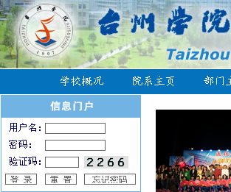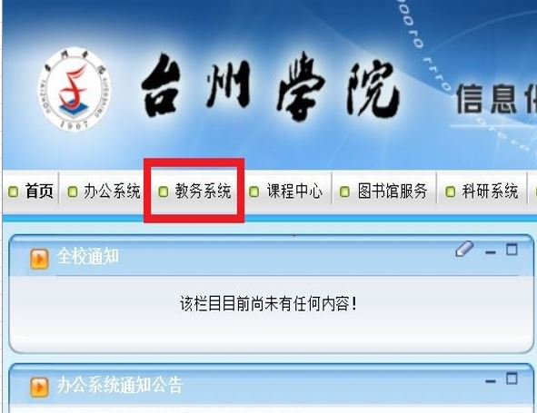

2. 点击“教学服务”——“教材征订”
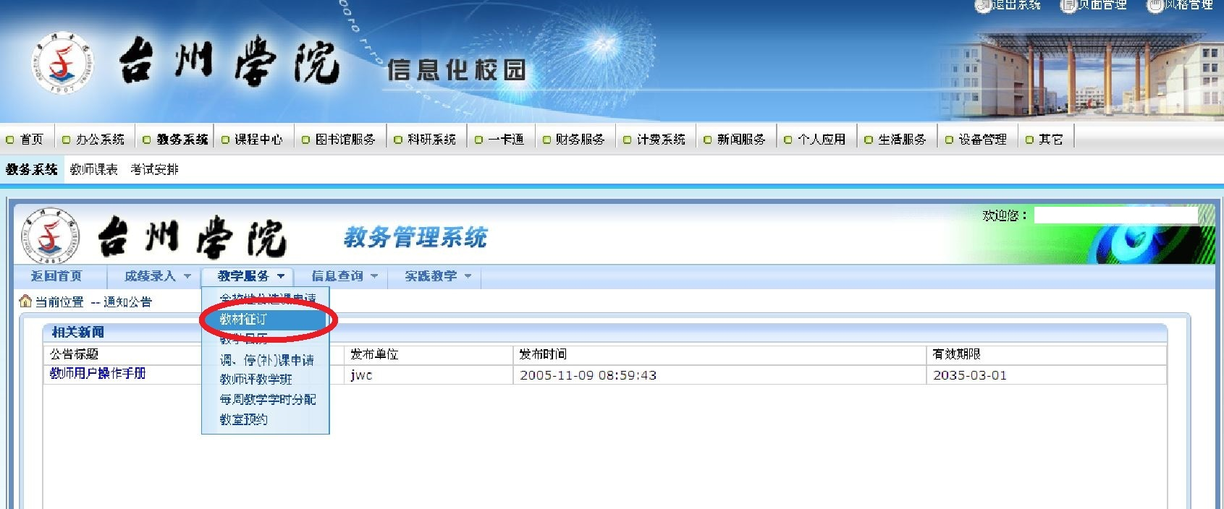
3. 点击 “选择”
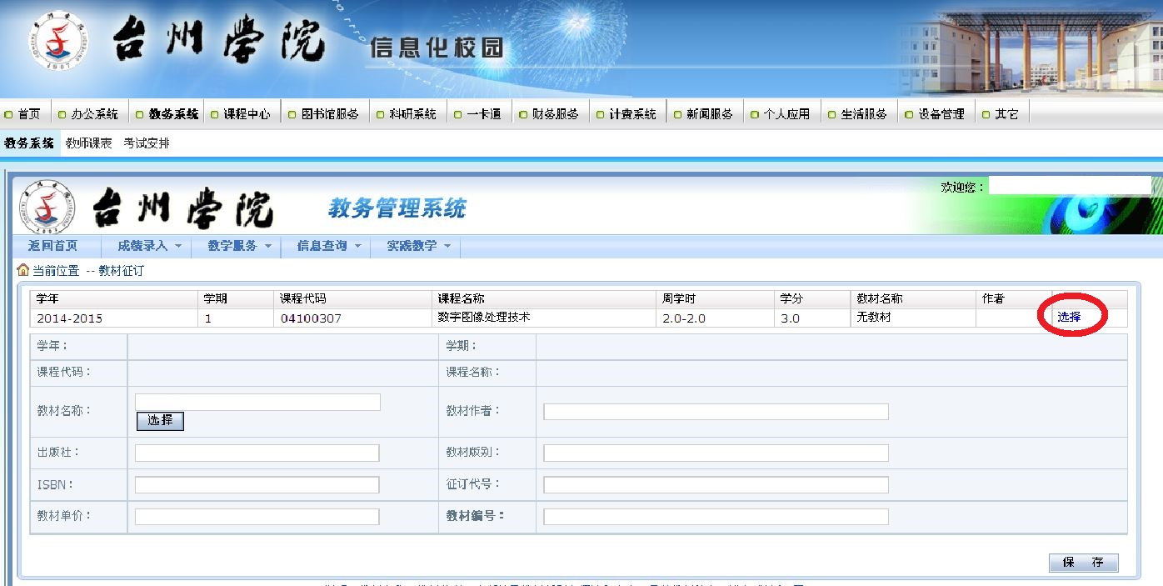

4. 点击“选择”
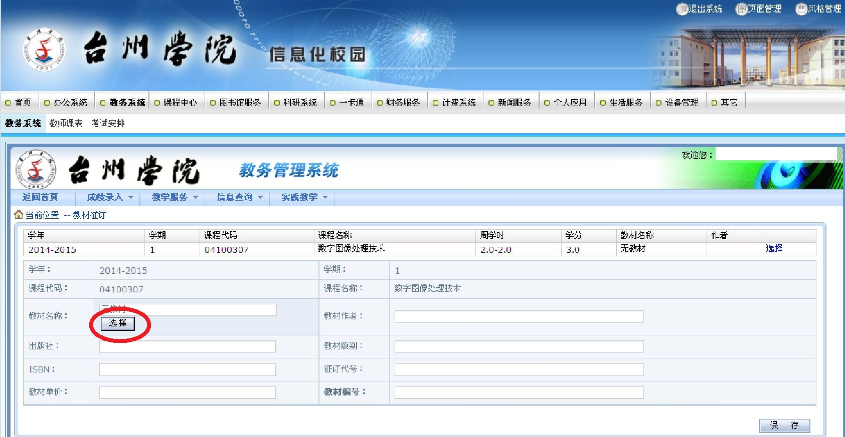

5. 选中“目录”或“库存”——在教材名称框中录入教材名称中的连续字符(若目录内无适用教材，请将教材信息（教材名称、作者、出版社、版次、ISBN发到邮箱tzxylhxq@163.com(临海校区)，tzxyjjxq@163.com(椒江校区)统一编码。)
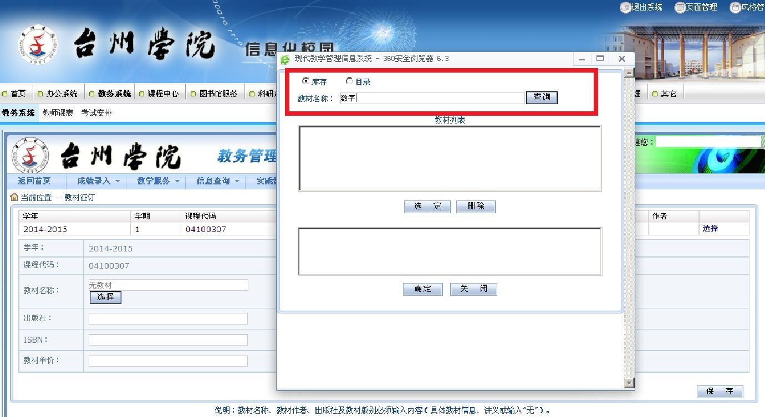

若使用“自编讲义”或使用已有教材，请联系供应商入驻人员编好目录后，再选择“自编讲义书名”或“已有教材继续使用”（完成“自编讲义”的网上操作后，请及时将讲义文稿及电子稿交到学院）
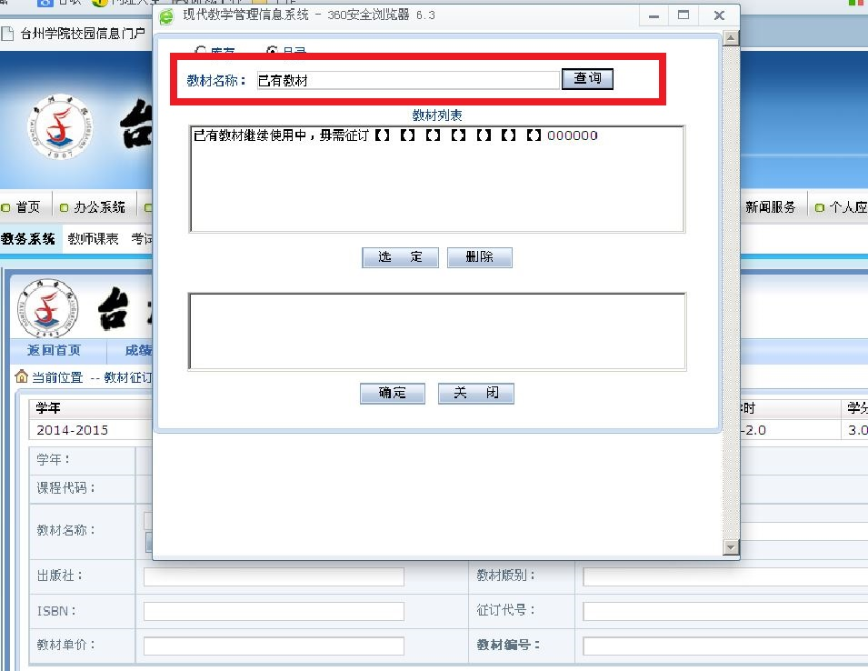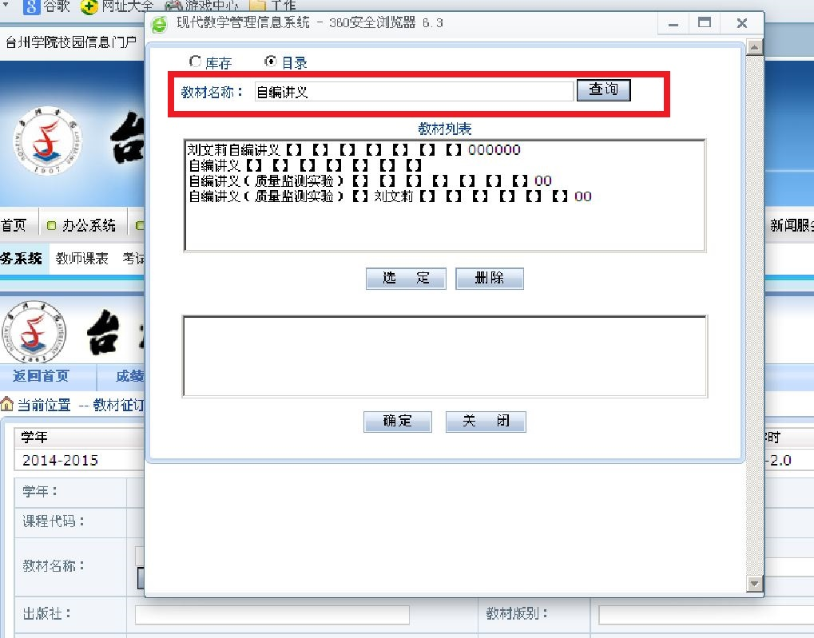

6. 点击“查询”——核查教材名称、作者、出版社、版次、ISBN 等信息，特别是ISBN——选中教材（某教材或自编讲义或“已有教材继续使用中，毋需征订”），点击“选定”（若一门课程征订两种教材，需要重复第5、6两步操作；若需征订三种及以上教材，不需要在网上操作，需要填写《台州学院教材（补）征订表》）——点击“确定”（该门课程教材征订全部完成后）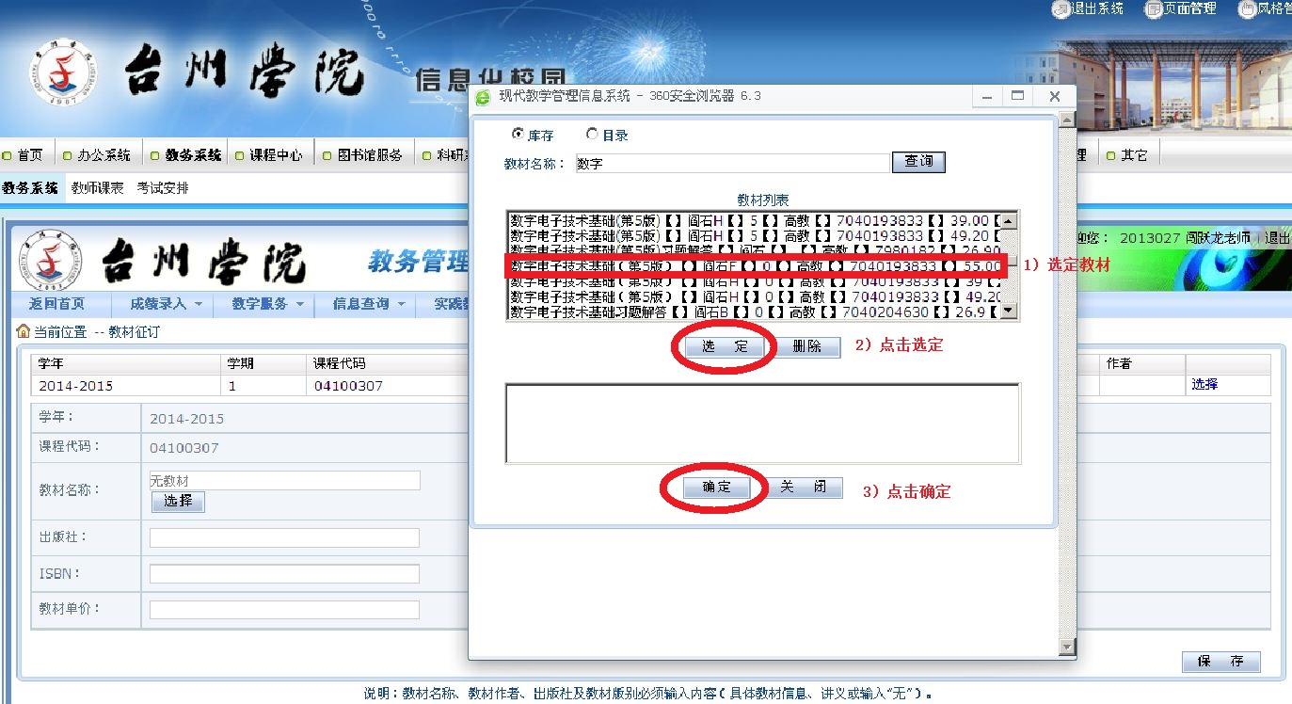

7. 回到教材征订页面或重新登陆查看征订是否成功。

